Projeto e Inovação - Grupo 10 08/08/2022

Proto-Persona – Rascunho

**Quem? Nome, foto e uma frase que especifique o problema**

Persona 1:

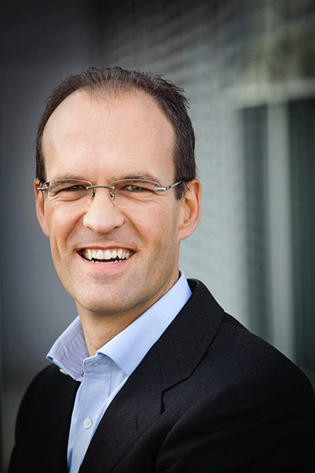

Reginaldo - “Nosso tempo é precioso”

Persona 2:

Gabriel - “Estar sempre à disposição é um desafio”

**Palavras/frases que definem a persona**

Persona 1:

* Atarefado
* Visionário
* Pouco tempo disponível
* Estrategista
* Gestor de TI

Persona 2:

* Ansioso
* Responsável
* Detalhista
* Conectado (early-adopter)
* Autodidata

**Dores e Necessidades**

Persona 1:

* Sofre com um sistema instável
* Precisa de um sistema com o maior uptime possível
* Necessita de soluções rápidas e eficientes
* Qualquer falha resulta em grandes prejuízos
* Necessita de uma visão analítica que o ajude na tomada de decisões

Persona 2:

* Sofre com manutenções recorrentes e inesperadas
* Não possui um sistema de monitoramento adequado
* Não possui uma equipe grande para monitoramento